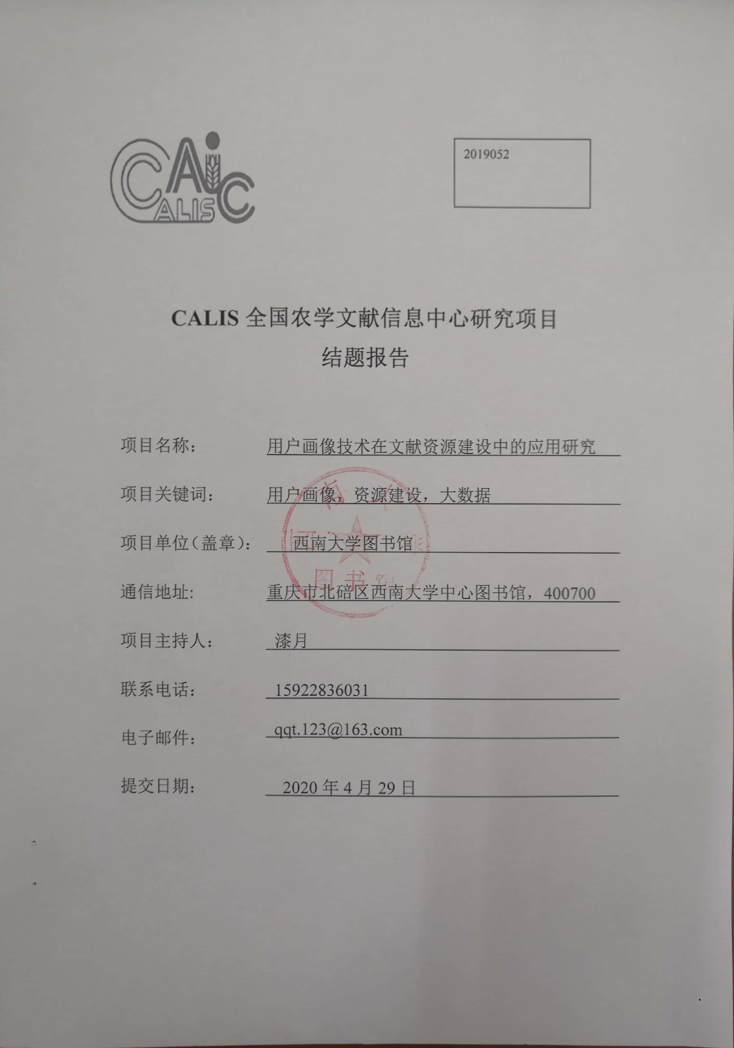

题目: 用户画像技术在文献资源建设中的应用研究
关键词: 用户画像，资源建设，大数据
1研究背景、目的及意义
1.1 研究背景
国务院2015年发布的《促进大数据发展行动纲要》中明确指出“探索发挥大数据对变革教育方式、促进教育公平、提升教育质量的支撑作用”。教育部2016年发布的教育信息化“十三五”规划也指出，要“依托网络学习空间逐步实现对学生日常学习情况的大数据采集和分析，优化教学模式。习近平同志在2017年中共中央政治局第二次集体学习中强调：实施国家大数据战略。大数据已成为当今教育信息化发展的新阶段。高校图书馆作为信息传递和知识服务中心，拥有庞大的用户群体和海量的数据资源，应当充分研究和利用大数据技术，促进其功能完善，提升图书馆的服务能力。用户画像是大数据的重要应用技术之一，以高校图书馆读者为对象的用户画像研究，能够帮助图书馆更加精确、快速地掌握读者的行为、习惯、偏好等重要特征信息，了解读者的多样化需求，重新审视现有服务与读者需求之间的差距矛盾，有针对性地开展服务模式改革和创新。本课题通过对高校图书馆用户画像的构建和应用研究，提出了一种将大数据技术应用于图书馆的途径，让图书馆能够更好地面对大数据时代的机遇和挑战，为图书馆的建设与发展决策提供了理论依据和参考，为图书馆的价值实现带来了一定的帮助。
1.2 研究目的
文献资源是高校图书馆提供读者服务、教学科研支持的基础，是图书馆的核心工作和重要职能。随着时代的发展，“以人为本”的服务理念逐渐深入人心，图书馆服务也开始从“馆藏中心”向“用户中心”转型，图书馆在文献资源建设的过程中也更加注意读者需求的获取和分析。
用户画像是大数据环境下催生的重要应用技术之一，以高校图书馆读者为对象的用户画像研究，能够帮助图书馆更加精确、快速地掌握读者的行为、习惯、偏好等重要特征信息，了解读者的多样化需求，重新审视现有图书馆现有文献资源与读者需求之间的差距矛盾，有针对性地开展文献资源建设模式的改革和创新。本课题通过对高校图书馆用户画像在文献资源建设中的应用研究，提出了一种将大数据技术应用于图书馆决策的途径，让图书馆能够更好地面对大数据时代的机遇和挑战，为图书馆的建设与发展决策提供了理论依据和参考，为图书馆的价值实现带来了一定的帮助。
1.3 研究意义
（1）提升馆藏服务质量
本课题通过构建图书馆读者的用户画像以帮助图书馆对其读者群体的兴趣爱好、专业方向进行详细划分，有针对性地向不同类型读者推送资源更新与推荐消息，实现精准化信息推送。同时，用户画像能够具体描述图书馆每一个读者的特征和行为习惯，在资源检索、系统界面优化、信息过滤方面为其提供个性化定制策略。用户画像的构建和应用能够吸引读者积极使用图书馆的资源和服务，有效提高图书馆的资源利用率和服务质量。
（2）优化采访决策机制
本课题通过对图书馆读者基本属性、阅读行为的数据采集挖掘，分析读者的阅读偏好，描述读者的兴趣变化，预测读者的阅读需求。用户画像能够在图书资源建设过程中提供数据支持。图书馆用户画像的构建和应用能够帮助图书馆决策者全面、实时地了解图书馆读者的需求现状，为采访决策提供客观依据和信息基础，提高决策的科学性和合理性。
2研究内容及方法
2.1 研究内容
本课题的主要研究内容是：以大数据环境为背景，研究用户画像技术的理论和实践技术，合理利用高校图书馆的功能优势，构建出针对图书馆读者的用户画像，最终形成相对完整的模型算法，并通过对国内外图书馆的建设和服务调研，研究用户画像技术在图书馆资源建设方面的应用和发展方向。具体来说，研究内容包括以下几个方面。
（1）大数据环境下用户画像技术的研究
随着人机交互程度的不断加深，如何让系统从数据中理解用户、通过精准服务实现用户需求，是大数据时代亟待解决的重要问题。用户画像技术是大数据发展的自然产物。用户画像是根据用户社会属性、生活习惯和消费行为等信息而抽象出的一个标签化的用户模型。在互联网用户行为分析理论中，用户画像能够帮助企业全方位、多视角的了解用户行为特征，把握用户需求动向，从而实现针对细分用户的产品个性化设计、定制和营销，提供精准服务。本课题首先通过云计算、数据挖掘、机器学习的研究了解用户画像的基础理论，归纳出用户画像的概念内涵和构建技术；然后采集国内的淘宝、京东以及国外的亚马逊、eBay等大型电子商务平台的用户画像实践案例，通过案例比较分析用户画像的应用成效和潜在价值。
（2）高校图书馆用户画像构建研究
高校图书馆的服务对象包括教职工、不同学历的学生以及科研工作者等，这些用户的知识水平、专业方向、行为习惯、阅读偏好都各不相同，用户画像的构建能够帮助图书馆完成用户细分，是实现个性化推荐、精准服务、绩效评估的重要手段。本课题首先通过图书馆业务系统及高校其他部门的支持获取用户的基本信息、到馆行为、借阅行为、浏览行为等多维的数据，完成基础数据采集；然后利用文本挖掘、自然语言处理、预测算法、聚类算法等大数据技术实现用户行为建模；最后通过算法的持续迭代生成用户的基本属性（年龄、性别、学历等）、社交网络、心理特征、专业方向、行为特征、阅读偏好等多维度的标签化特征，并利用多渠道的用户反馈机制验证和优化特征权重，最终构建出图书馆的用户画像。
（3）基于用户画像的文献资源建设研究
通过针对图书馆读者群体的用户画像结果了解读者对纸质资源和电子资源的阅读动态和趋势，分析读者的阅读习惯、阅读偏好和阅读需求；设计了一种基于用户画像的资源建设决策方案，为特征标签分配权重，建立用户标签与资源建设决策的加权映射关系，为资源收集和布局提供数据参考；利用多渠道的用户反馈机制验证并优化特征权重，设计自适应的文献评价方法，实现决策方案的不断优化和更新。
2.2 研究方法
本课题采用了调查法、文献研究法、个案研究法、总结分析法等方法进行研究，将定性研究与定量研究相结合、理论研究与实证研究相结合，从而保证课题研究的规范性、科学性和严谨性。
（1）调查法。对高校读者进行大范围问卷调查，有目的性和针对性地选择部分读者进行个人访谈，了解图书馆运营过程中的用户反馈。从读者的角度把握和评估当前图书馆的服务质量，分析读者在大数据时代的新需求，为下一步研究起到指导作用。
（2）文献研究。通过图书馆、档案馆、学术会议以及互联网等渠道收集学者发表的相关学术论著以及一些研究机构形成的年度调研报告，完成文献资料的积累和解读，从而了解大数据与用户画像的理论知识和应用发展现状。
（3）个案研究。通过网络调研和实地考察研究国内外图书馆在服务实践过程中的典型案例，调研国内外知名大数据相关公司和网站在用户画像技术上的实践情况，分析其基于用户画像的年度报告，结合图书馆的实际需求分析用户画像应用于图书馆的可行性方案和实践方式。
（4）总结分析法。总结在前期研究工作中整理的相关理论知识和技术实践，结合大数据环境下高校图书馆读者的新需求，分析和设计一种针对高校图书馆的用户画像构建方法，并制定了将画像模型应用于图书馆文献资源建设的解决方案。
3结论与建议
3.1 研究结论
课题组通过用户画像的构建设计了一套基于用户行为数据的资源需求预测模型，具体方案如下。
（1）模型设定与估计
通过自回归时间序列模型进行需求量预测建模，将图书资源的需求量作为因变量，设置了图书外借、预约和搜索三个自变量（预测器），生成动态面板形式如下：
Demand(i)t=a0Borrow(i)t-1+a1Order(i)t-1+a2DSearch(i)t-1+u(i)+ε(i)t （1）
在公式中，i=1,2……22表示22个图书分类，Demand(i)表示对分类i的图书需求量，DSearch(i)表示该分类的搜索量与前一年之差，u(i)表示分类i不随时间改变的异质性截距项，ε(i)是该分类受时间影响的干扰项。其中u、ε为不可预测的随机变量，因为内容特殊性，某些小众化图书需求量通常较少，另外一些特殊事件可能会造成当年某类型图书的需求量突然增加（例如《三体》获雨果奖后引起的科幻阅读热潮）。另外需要说明的是，模型中搜索量取的是增量指标，因为参数中已经对借阅量和预约量进行了累加计算。
利用逐个加入变量的方式对预测模型进行多元线性回归分析，通过偏相关性计算发现贡献最大的是Borrow，其次是DSearch，第三是Order，在变量加入后得到的相关系数逐渐增大。且三个变量的系数分别为0的T值检验下其sig.值均<0.05，故所有变量均拒绝系数为0的假设。方差结果分析表明三个变量分别进入模型后F值的显著性均<0.01,说明每个变量都对因变量（Demand）具有贡献。根据拟合度分析结果对调整后的相关系数进行检验，仅以Borrow为变量的模型能够解释需求量89.6%的方差，加入DSearch后的模型能够解释93.4%的方差，增加了3.8%的相关性，再加入Order后能够解释94.1%的方差，然而修正R2增长较少，说明预约量虽然对模型有贡献，但贡献不大。表3为对Borrow、DSearch、Order三个变量逐步加入模型得到的三个方程（记为方程1、方程2、方程3）统计的估计结果。
表1 逐步加入变量的模型估计结果比较
 | 方程1 | 方程2 | 方程3
Borrow | 1.384***(0.026) | 1.397***(0.21) | 1.095***(0.090)
DSearch | - | 0.055**(0.014) | 0.045**(0.012)
Order | - | - | 57.117*(16776)
Constant | -1891.066(695.094) | -1247.470(560.634) | -460.463(505.210)
样本量 | 22 | 22 | 22
修正的R2 | 0.896 | 0.934 | 0.941
注：其中括号内的数据为标准误差。
*表示在0.3%的显著性水平下显著，**表示在0.1%的显著性水平下显著，***表示在0.04%的显著性水平下显著。
（2）基于需求预测的采购分配算法
由于图书的内容、时效性等原因，馆藏使用率不可能达到100%，因此不能直接将馆藏资源量与预测结果只差作为采购数目的衡量标准。但是可以通过馆藏结构中每个分类所占的百分比，与预测结果的百分比进行比较，了解对每个分类下的图书进行采购的比例分配。根据回归分析的特征可知，时间距离越近的参考样本得到的预测模型越准确。课题组以2018年的读者操作数据为基础对2019年的图书需求进行预测，然后将每个图书分类号下的需求情况和馆藏情况进行对比，结果如图所示。
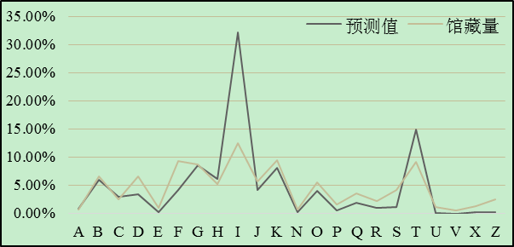
图1 2019年需求预测与馆藏量对比
可以看出，就总体趋势而言，馆藏结构与读者未来需求情况基本一致，但是部分类别的馆藏比例与需求仍然存在一定偏差，尤其是I类图书，馆藏量比之预测的读者需求量远远不足。虽然部分分类下的馆藏比例大于需求比例，但并不代表该分类的图书完全不必采购，因此不能直接需求量与馆藏量百分比差值对采购经费的比例进行规划。课题组研究的方法是，首先确定一个图书的最低采购量，即设需求量与馆藏量相减差值最小的分类号采购图书比例为B，则根据需求预测为每种分类号分配的采购比例为：
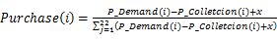, 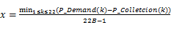 （2）
其中，Purchase(i)表示分类号为i的图书采购经费占用比例，P_Demand(i)为i分类号需求量的百分比，P_Collection(i)为i分类号的现有馆藏量百分比，x为根据最低采购比例计算出的常量。
以实验数据为例，其中馆藏量与需求量比例之差最大的为F类图书，根据实际情况设置其最低采购量为1%，计算得出采购最大的I类图书，需分配的采购比例约为17.98%，其次是T类图书，采购比例约占8.43%，所有图书的采购比例分配结果如表2所示。
表2 图书采购分配比例
分类号 | 采购比例 | 分类号 | 采购比例
A | 4.63% | N | 4.21%
B | 4.17% | O | 3.50%
C | 4.83% | P | 3.84%
D | 2.35% | Q | 3.41%
E | 4.01% | R | 3.76%
F | 1.00% | S | 2.43%
G | 4.45% | T | 8.43%
H | 5.08% | U | 3.86%
I | 17.98% | V | 3.44%
J | 3.50% | X | 4.53%
K | 3.63% | Z | 2.96%
3.2 基于需求预测分析的采购建议
课题组提取了2018年搜索增量较大的关键词，并绘制了增量排名前100的关键词云，如图2所示，以分析预测模型计算的需求量与馆藏量出现差异的原因。可以看出，“东野圭吾”、“三体”及其相关关键词搜索量比之前年有了大幅度增长，尤其是“东野圭吾”的相关搜索增量达到了两万次以上，此外关键词“python”、“机器学习”等搜索增量也较为显著，这正好解释了I类和T类图书馆藏明显低于预测需求的现象。
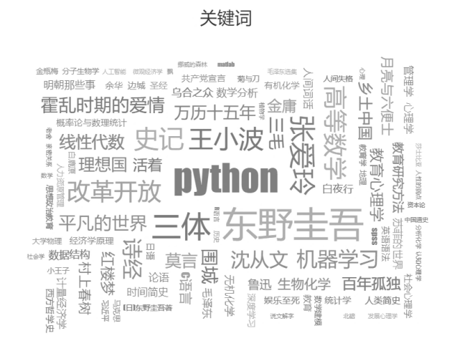
图2 关键词搜索增量词云
基于上述分析，这里对图书馆资源采购提出一些建议：
（1）保持对时代的敏感性。读者（尤其是当代大学生）的阅读兴趣容易受到当年发生的热点事件影响，例如2018年的高评分电影《嫌疑人X的献身》、获得“雨果奖”的科幻小说《三体》等，都引发了阅读的热潮，此外国家政策的大力支持掀起了人工智能的井喷式发展，也促进了相关资源的阅读量增加。因此采访人员除了具备一定的专业知识外，还需要充分了解政府规划、市场及各行业的时动态和发展趋势，对读者的未来阅读需求做出准确预判。
（2）建立快捷采购通道。由于采购流程的限制，图书资源从采访、编目到最终上架流通往往需要经过较长的时间周期，通常在半年到一年，甚至更长，使得馆藏资源结构常常落后于读者的需要变化。虽然图书馆难以在短期内彻底改变工作方式，但可以另建一条快捷采购通道（例如设立专用经费在网上或实体书店采购图书），以对时效性较强的阅读需求做出及时响应，当监测到关键词搜索增量在短周期内超过阈值时，即可评估是否启用该通道对相关资源进行补充，并通过预测模型计算采购数量。
4项目成果（发表的文章、开发的软件、取得的实践效果等）
研究论文《基于OPAC搜索的高校图书馆图书资源需求预测》以被期刊《新世纪图书》采用，由于疫情影响，暂未发表。
5参考文献
[1] 王跃虎.基于读者需求的馆藏文献利用率研究[J].图书情报导刊,2017,2(12):1-6.
[2] 张甲, 胡晓菁.读者决策的图书馆藏书采购:馆藏建设2.0版[J].中国图书馆学报, 2011 (2) :36-39.
[3] 刘惠敏.纸电同步趋势下我国高校图书馆开展读者决策采购(PDA)的策略分析[J].图书馆建设,2018(06):18-22+38.
[4] 陈艳.高职院校图书馆读者决策采购服务效益研究[J].情报探索,2018(10):101-104.）
[5] 段玉昆.图书馆成功实施读者决策采购的关键因素分析[J].图书馆,2019(01):107-111.）
[6] 鲁萍,张骏毅.读者驱动资源建设中预测算法的研究及应用[J].计算机应用与软件,2019,36(03):112-115+153.
[7] 王健.基于图书资源利用数据时间序列模型的图书采购质量控制研究[J].图书馆研究与工作,2018(02):41-46.
[8] 孔超,丁璇.高校图书馆零借阅率的量化分析与馆藏优化策略[J].新世纪图书馆,2015(06):51-55.
[9] 李兵.图书馆OPAC检索中融合权威性和时效性的排序优化[J].图书馆学研究,2017(19):61-65+73.
[10] 陈雪.基于豆瓣图书信息资源整合的OPAC分面检索优化[J].图书馆学研究,2016(24):47-54.
[11] 杨九龙,赵嘉文.用户信息行为视角下的图书馆OPAC功能评价研究[J].新世纪图书馆,2018(03):59-63.
[12] 黄崑,程志强,李京津,袁心.基于OPAC检索失败提问的用户应对效果研究[J].图书馆学研究,2018(07):64-75.
[13] 王炼. 网络环境下基于消费者搜索的市场预测研究[D].四川：西南交通大学,2014:52-54.
[14] Adams Becker, S., Cummins, M., Davis, A., Freeman,A., Giesinger Hall, C., Ananthanarayanan, V., Langley, K., and Wolfson, N. (2017). NMC Horizon Report: 2017 Library Edition[R]. Austin, Texas: The New Media Consortium.
[10]Yang X, Steck H, Liu Y. Circle-based recommendation in online social networks[C]//Proceedings of the 18th ACM SIGKDD international conference on Knowledge discovery and data mining. ACM, 2012: 1267-1275.
[15]Shah S, Motala A, Thombre N, et al. BOOK RECOMMENDATION SYSTEM[J]. 3(2016), 2: 977-981.
[16]Bonhard P, Sasse M A. ’Knowing me, knowing you’—Using profiles and social networking to improve recommender systems[J]. BT Technology Journal, 2006, 24(3): 84-98.
[17]Liao S C, Kao K F, Liao I E, et al. PORE: a personal ontology recommender system for digital libraries[J]. The Electronic Library, 2009, 27(3): 496-508.
[18]Mooney R J, Roy L. Content-based book recommending using learning for text categorization[C]//Proceedings of the fifth ACM conference on Digital libraries. ACM, 2000: 195-204.
[19] Chevalier J A, Mayzlin D. The effect of word of mouth on sales: Online book reviews[J]. Journal of marketing research, 2006, 43(3): 345-354.

